COmunicato stampa

Le vasche freestanding e i lavabi coordinati Victoria + Albert sono unici perché prodotti da oltre 25 anni nell’esclusivo materiale QUARRYCAST™ lucidato a mano che li rende resistenti ai colpi, caldi al tatto e particolarmente leggeri rispetto alle vasche costruite con altri materiali. Il marchio offre ora oltre 40 modelli di vasche di design, sia moderni che tradizionali, in oltre 200 colorazioni RAL e nuove palette di colori

COMODAMENTE IN DUE NELLE VASCHE
VICTORIA + ALBERT CON LA TRAVERSA TOMBOLO PORTA LIBRO e PORTAVINO

Prospettive colorate, disegni esclusivi e colori infiniti. Lo stile di Victoria+ Albert fa tendenza contemporanea con la collezione di vasche che esprimono un forte concetto di design anche attraverso l’uso del colore.
Possono arredare case privati, boutique hotel e tutte quegli ambienti che vanno verso un concetto di interior design trasversale: colori, arte e forme esprimono un forte senso di adattamento e integrazione.

Ma soprattutto l’azienda inglese è tra i pochi marchi a realizzare vasche opache o lucide che accolgono comodamente due persone in contemporanea. Con comodi schienali e con la pratica traversa Tombolo per un romantico aperitivo in coppia.

Ogni finitura è multistrata con vernice speciale catalizzata lucidata a mano tra le applicazioni. Questa tecnica si traduce in una profondità eccezionale e lucentezza ed è più resistente di superfici dipinte a mano.
La verniciatura esterna contrasta con l'interno bianco del QUARRYCAST™, il materiale caldo al tatto che contraddistingue l’azienda inglese, apprezzato per la brillantezza naturale, la leggerezza (il peso medio delle vasche è 72 kg), la lunga durata nel tempo (non scricchiola e non flette), e l’estrema facilità di pulizia.

Alle vasche Victoria + Albert è possibile coordinare anche tantissimi modelli di lavabo nelle stesse finiture e colori. La garanzia è di 25 anni per i consumatori, mentre quella commerciale è di 8 anni.

PREZZO AL PUBBLICO EURO 401 + IVA 22%

FINITURE: LAMINATO NERO, LAMINATO BIANCO, ROVERE LAMINATO NOCE LAMINATO

TRE LUNGHEZZE DISPONIBILI: 872, 934, 996 cm con larghezza 73 cm e altezza 2 cm

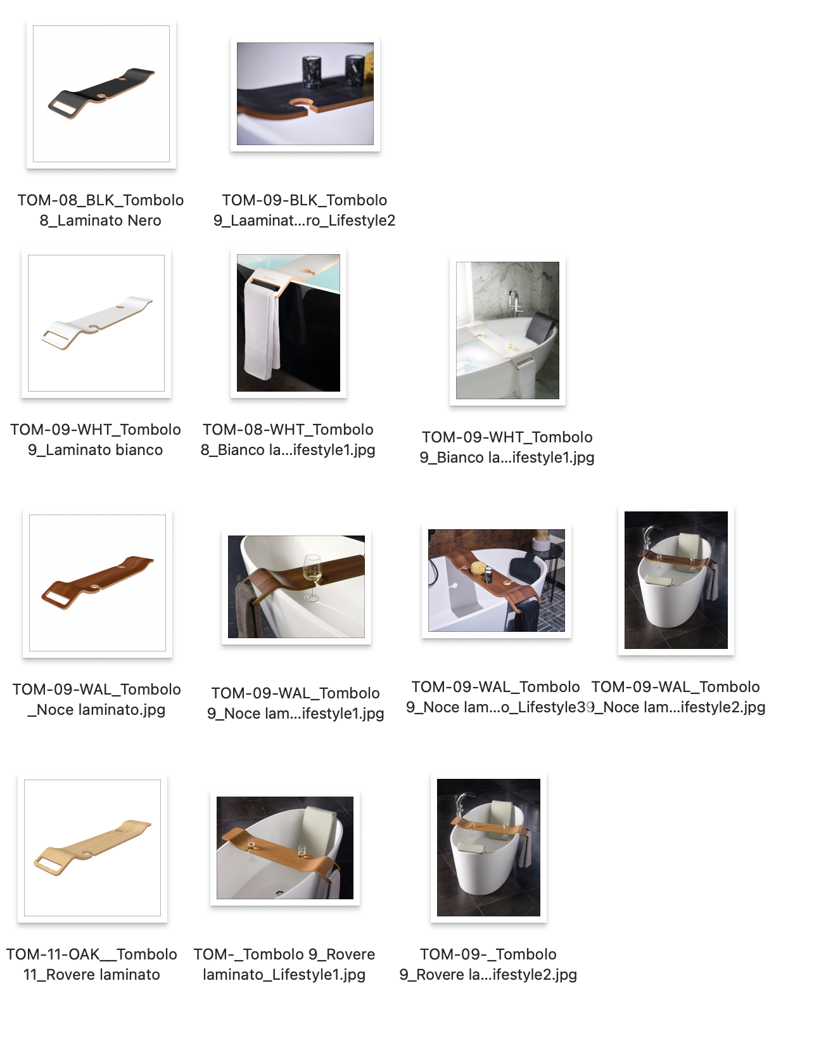

UFFICIO STAMPA ITALIA
TAConline
Milano|Genova
tel. +39 02 48517618 – 0185 351616
e-mail: press@taconline.it
sito web: www.taconline.it

AZIENDA
Victoria + Albert www.vandabaths.com

SHOWROOM
Londra 316-317 Design Centre Chelsea Harbour

